**通过props传递**

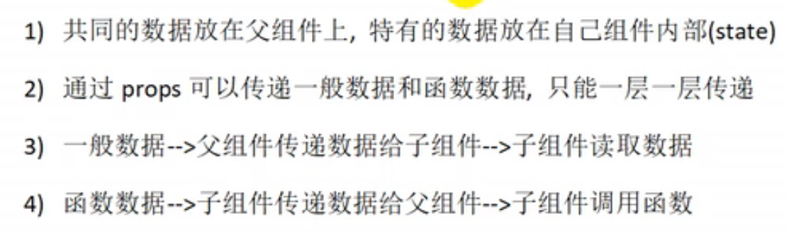

**使用订阅，发布机制 PubSub-js**